
BUKU
PANDUAN PENGGUNAAN APLIKASI
DASHBOARD ANALISIS SENTIMEN
APLIKASI JAKONE MOBILE MENGGUNAKAN METODE INDOBERT
disusun oleh:
Muhammad Nazhan Azka
NPM 10122952
Program Studi Sistem Informasi
Fakultas Ilmu Komputer dan Teknologi Informasi
Universitas Gunadarma
2026

DAFTAR ISI

Gambaran Umum Aplikasi 3
Kebutuhan Hardware dan Software 4
Petunjuk Instalasi 5
Petunjuk Penggunaan 6
1. Halaman Overview 6
2. Halaman Dataset 6
3. Halaman Labeling 7
4. Halaman Training IndoBERT 7
5. Halaman Evaluasi Model 7
6. Halaman Keyword Issue & Word Cloud 8
7. Halaman Demo Prediksi 8
Lampiran 9

Gambaran Umum Aplikasi
Dashboard Analisis Sentimen JakOne Mobile adalah aplikasi berbasis web yang dibangun menggunakan framework Streamlit untuk menampilkan seluruh proses dan hasil penelitian analisis sentimen ulasan pengguna aplikasi JakOne Mobile (Bank DKI) yang bersumber dari Google Play Store.
Aplikasi ini menggunakan model IndoBERT (indobenchmark/indobert-base-p1) yang telah di-fine-tuning untuk mengklasifikasikan ulasan pengguna ke dalam tiga kategori sentimen, yaitu positif, negatif, dan netral. Label awal data latih dihasilkan menggunakan pendekatan berbasis leksikon InSet Lexicon.
Platform
- Aplikasi web berbasis Python (Streamlit), dapat diakses melalui browser di komputer/laptop.
Fitur Utama Aplikasi
- Overview - ringkasan proyek, statistik dataset, dan performa model secara umum.
- Dataset - eksplorasi dan visualisasi distribusi data ulasan.
- Labeling - hasil pelabelan sentimen otomatis menggunakan InSet Lexicon beserta validasi manual.
- Training IndoBERT - konfigurasi dan kurva proses pelatihan model.
- Evaluasi Model - metrik akurasi, precision, recall, F1-score, dan confusion matrix.
- Keyword Issue & Word Cloud - kata kunci dominan dan visualisasi word cloud per kelas sentimen.
- Demo Prediksi - fitur untuk mencoba prediksi sentimen terhadap teks ulasan baru secara real-time.

Kebutuhan Hardware dan Software
Kebutuhan Hardware
Desktop/Komputer/Laptop:
- Processor: minimal Dual Core, disarankan Quad Core ke atas.
- RAM: minimal 8 GB (disarankan 16 GB apabila ingin menjalankan ulang proses fine-tuning model).
- Kapasitas penyimpanan: minimal 3 GB ruang kosong (dataset, model IndoBERT, dan dependency).
- Monitor dengan resolusi minimal 1366 x 768.
- Koneksi internet (dibutuhkan saat instalasi dependency dan pengunduhan model).
Kebutuhan Software
- Sistem Operasi: Windows 10/11, macOS, atau Linux.
- Python versi 3.9 atau lebih tinggi.
- Package manager pip.
- Web browser: Google Chrome, Mozilla Firefox, atau Microsoft Edge versi terbaru.
- Git (opsional, untuk mengunduh source code dari repository).

Petunjuk Instalasi
Aplikasi ini merupakan aplikasi web lokal (local web app) berbasis Streamlit. Berikut tahapan instalasinya.
1. Persiapan Source Code
- Salin (clone) atau unduh source code project dari repository.
- Ekstrak/masuk ke dalam folder project, misalnya "skripsi nazhan".
2. Instalasi Python Environment
- Pastikan Python 3.9 atau lebih tinggi sudah terpasang. Cek dengan perintah: python --version
- (Opsional namun disarankan) Buat virtual environment agar dependency tidak bercampur dengan project lain:
python -m venv .venv
3. Instalasi Dependency
- Aktifkan virtual environment (jika dibuat).
- Install seluruh dependency yang dibutuhkan dengan menjalankan:
pip install -r requirements.txt
Dependency utama yang akan terpasang antara lain: pandas, numpy, torch, transformers, streamlit, plotly, scikit-learn, wordcloud, google-play-scraper.
4. Menjalankan Aplikasi Dashboard
- Pastikan model hasil fine-tuning tersedia di folder models/indobert_v3_baseline/.
- Jalankan aplikasi dashboard dengan perintah:
streamlit run dashboard/app.py
- Aplikasi akan otomatis terbuka di browser pada alamat http://localhost:8501. Apabila tidak terbuka otomatis, salin alamat tersebut ke browser secara manual.

Petunjuk Penggunaan
Setelah aplikasi berjalan, pengguna akan diarahkan ke halaman utama dengan menu navigasi di sisi kiri (sidebar) untuk berpindah antar halaman. Total data ulasan yang diolah akan ditampilkan pada sidebar.

1. Halaman Overview
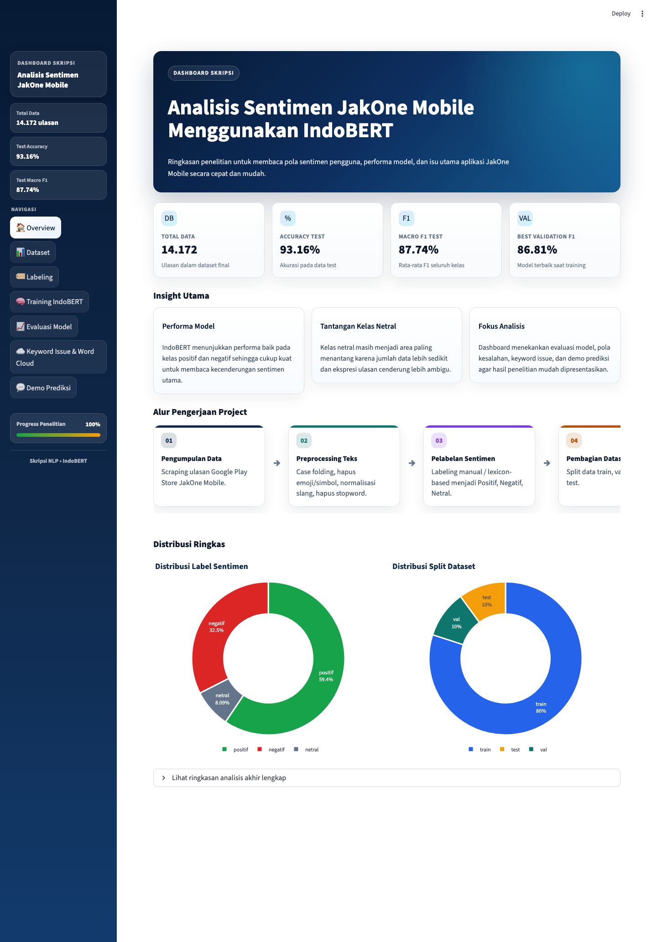
Halaman Overview menampilkan ringkasan penelitian dan performa model
Menampilkan ringkasan umum proyek penelitian.
- Ringkasan jumlah data, distribusi sentimen, dan skema penelitian secara keseluruhan.
- Ringkasan performa model IndoBERT (accuracy dan macro F1-score) pada data uji.

2. Halaman Dataset
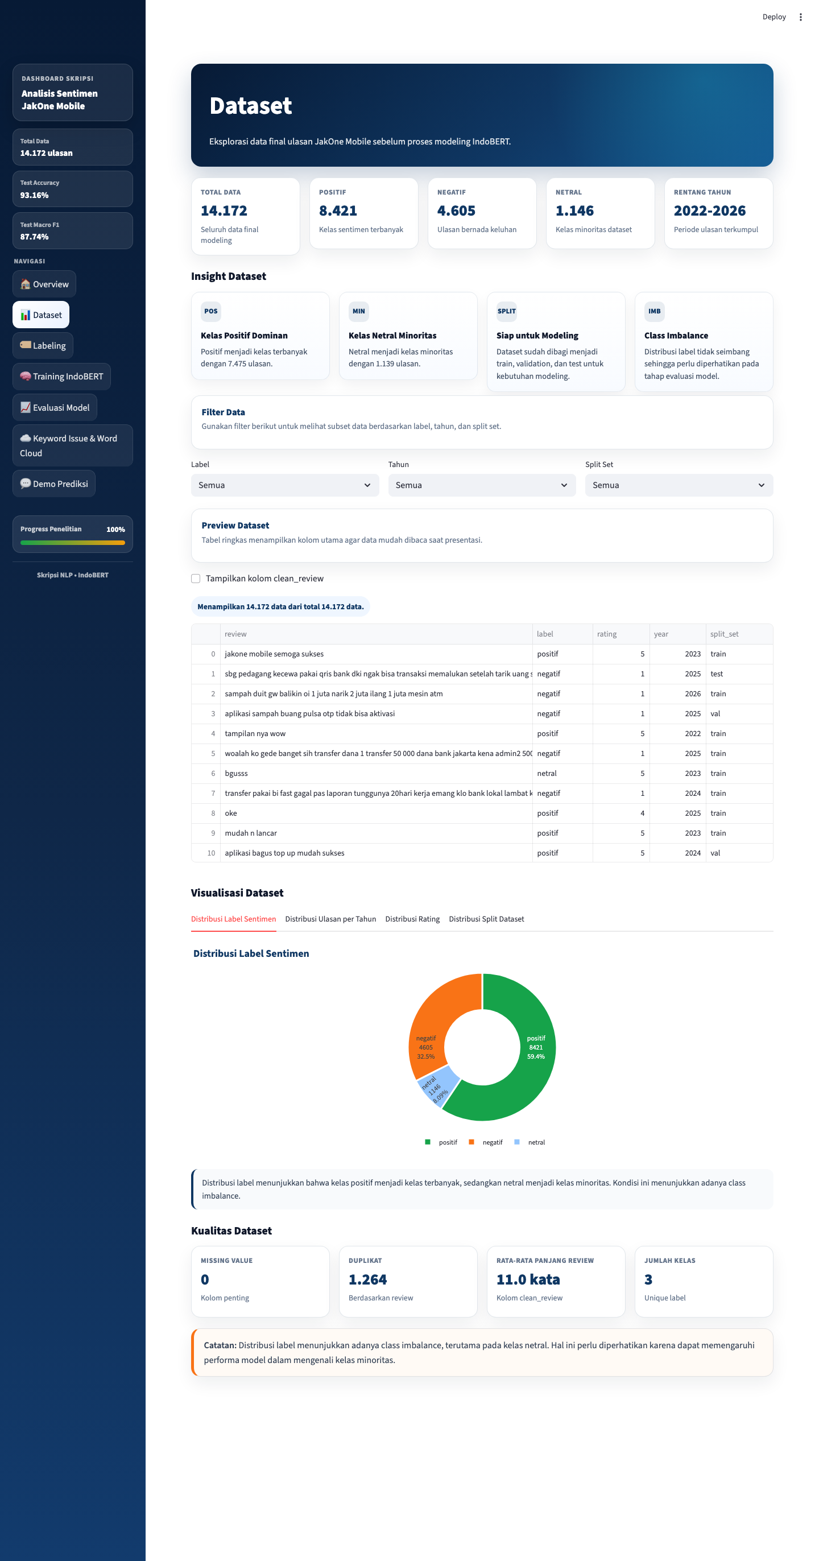
Halaman Dataset menampilkan eksplorasi dan preview data ulasan
Menampilkan eksplorasi dan visualisasi dataset ulasan.
- Filter dataset berdasarkan kategori tertentu.
- Visualisasi distribusi data (jumlah ulasan per tahun, per rating, per split data latih/validasi/uji).

3. Halaman Labeling
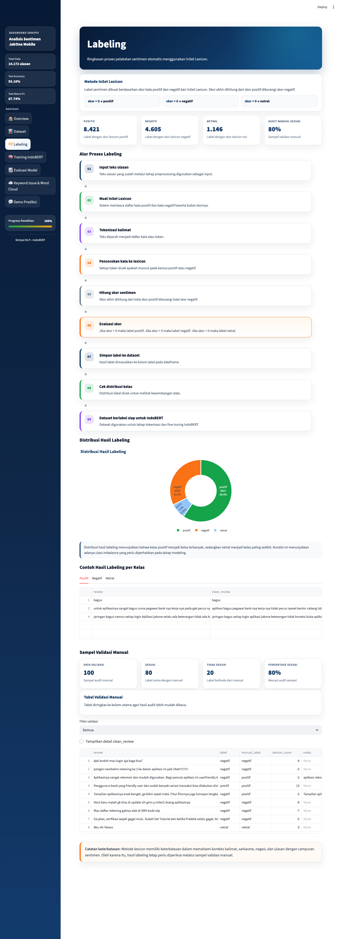
Halaman Labeling menampilkan alur dan hasil pelabelan sentimen InSet Lexicon
Menampilkan hasil pelabelan sentimen otomatis.
- Distribusi label sentimen (positif, negatif, netral) hasil InSet Lexicon.
- Ringkasan hasil validasi manual terhadap sampel label otomatis.

4. Halaman Training IndoBERT
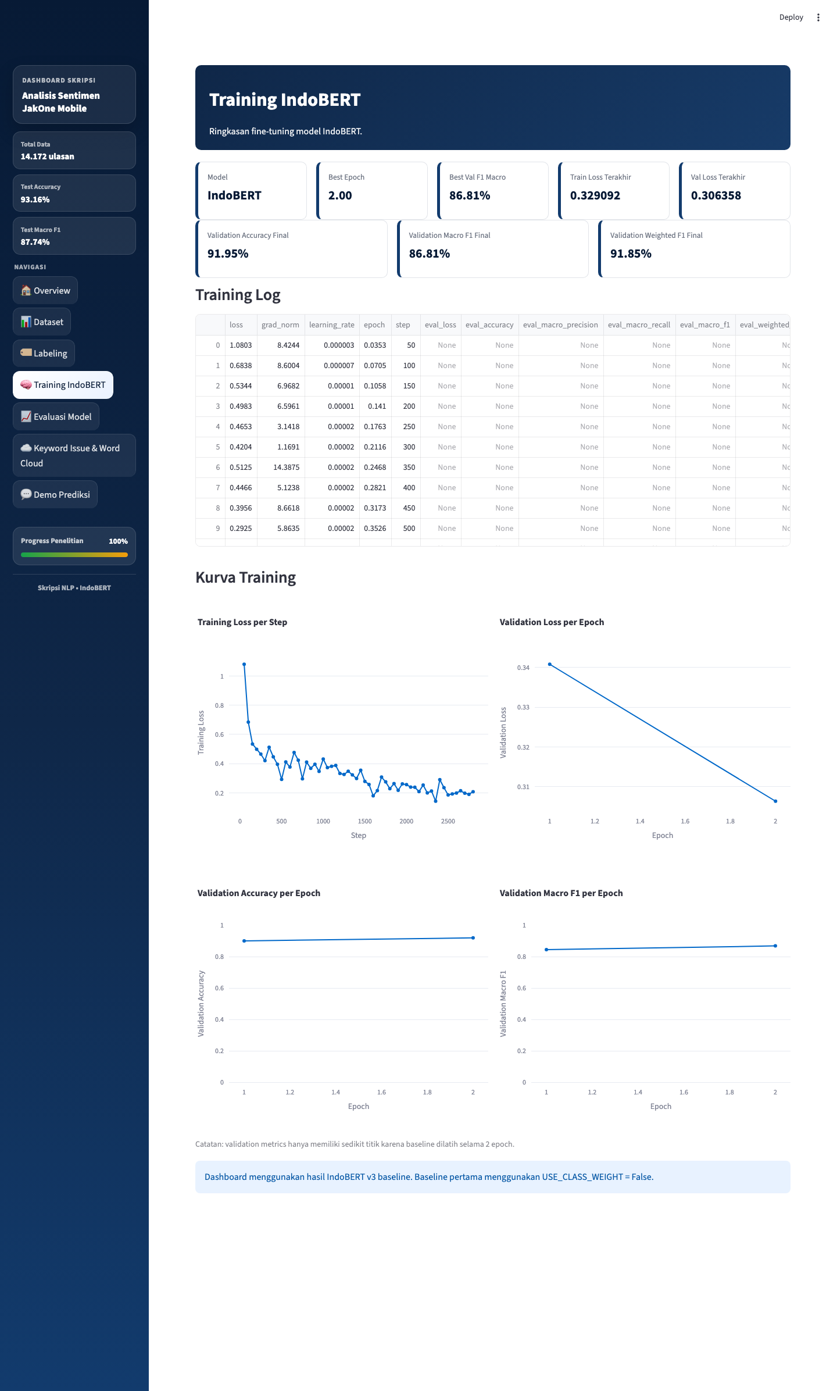
Halaman Training IndoBERT menampilkan konfigurasi dan kurva training
Menampilkan konfigurasi dan proses pelatihan model.
- Konfigurasi training: nama model dasar, learning rate, batch size, jumlah epoch.
- Kurva training/validation loss dan F1-score macro per epoch.

5. Halaman Evaluasi Model
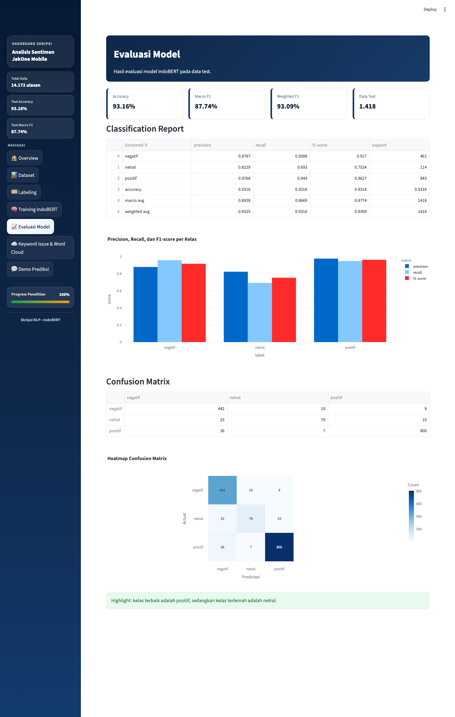
Halaman Evaluasi Model menampilkan classification report dan confusion matrix
Menampilkan hasil evaluasi performa model pada data uji.
- Metrik accuracy, precision, recall, dan F1-score (macro dan per kelas).
- Confusion matrix hasil prediksi model pada data uji.

6. Halaman Keyword Issue & Word Cloud
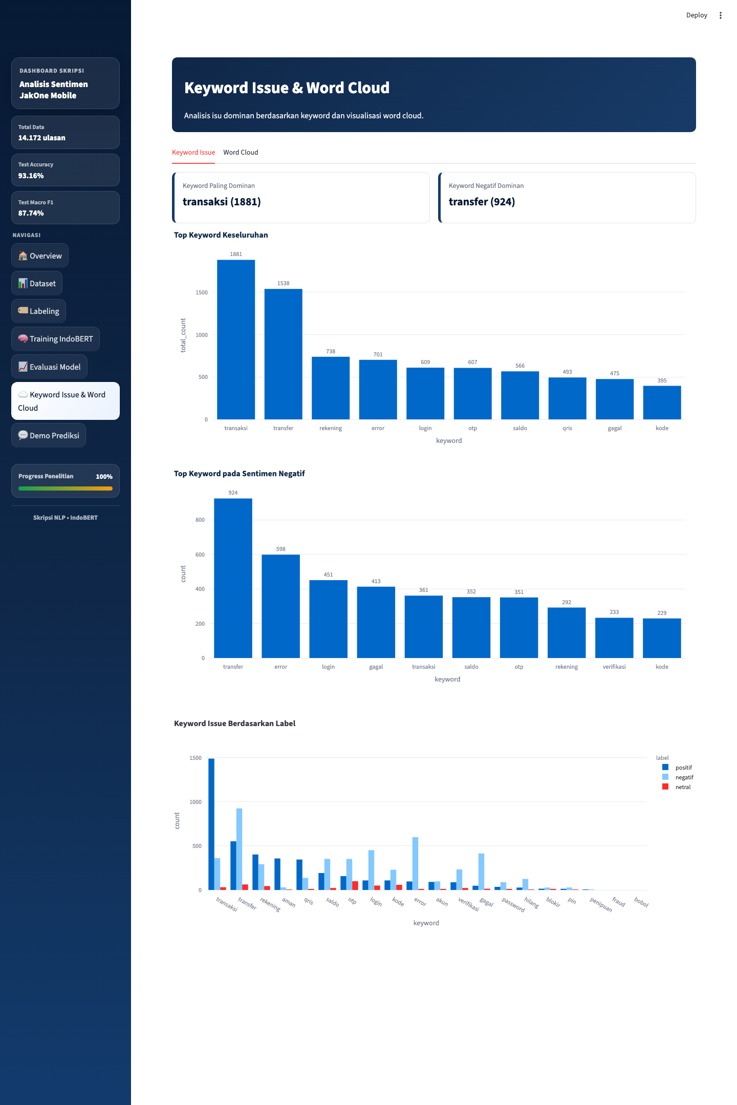
Halaman Keyword Issue & Word Cloud menampilkan kata kunci dominan per kelas sentimen
Menampilkan kata kunci dominan pada setiap kelas sentimen.
- Tab Keyword Issue: daftar kata kunci yang paling sering muncul pada ulasan negatif/positif.
- Tab Word Cloud: visualisasi word cloud untuk masing-masing kelas sentimen.

7. Halaman Demo Prediksi
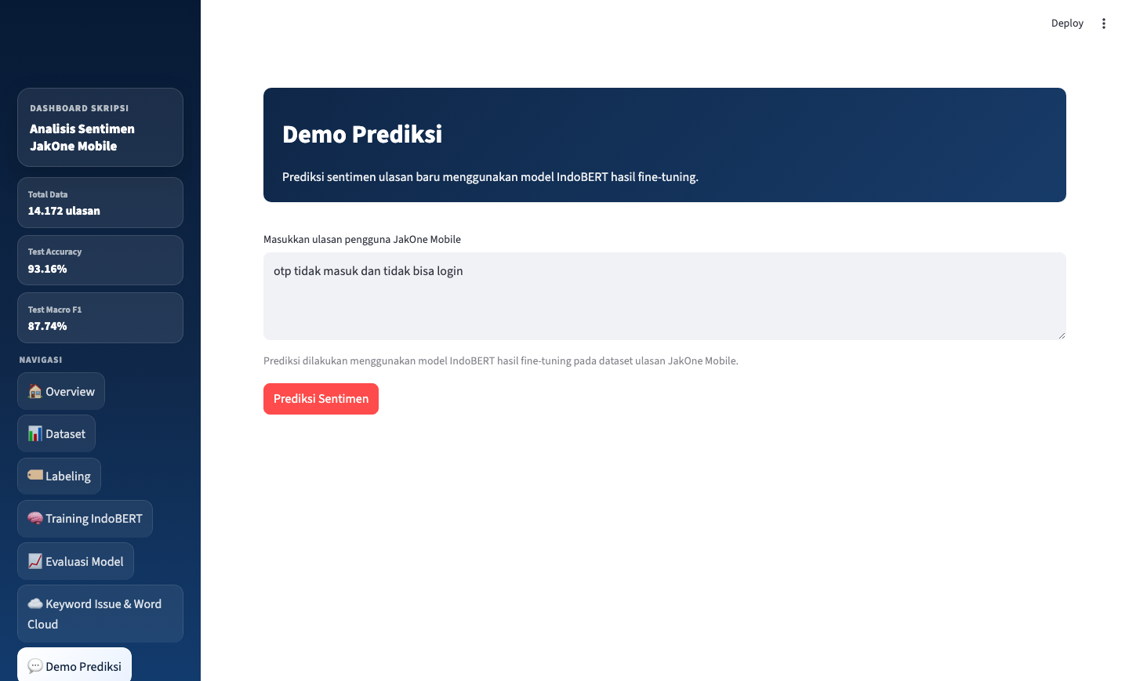
Halaman Demo Prediksi untuk mencoba prediksi sentimen secara real-time
Fitur interaktif untuk mencoba model secara langsung.
- Pengguna memasukkan teks ulasan baru pada kolom input yang tersedia.
- Sistem menampilkan hasil prediksi label sentimen beserta probabilitas tiap kelas dalam bentuk grafik.
- Tersedia detail proses prediksi (teks setelah preprocessing, label mapping, dan sinyal kata kunci) melalui bagian "Detail proses prediksi".

Lampiran
Ringkasan Hasil Evaluasi Model
Accuracy: 0,9316 | Macro Precision: 0,8928 | Macro Recall: 0,8669 | Macro F1-score: 0,8774
Struktur Folder Project (ringkas)
- dashboard/ - source code aplikasi Streamlit
- data/ - dataset mentah, hasil preprocessing, dan dataset final
- models/ - model IndoBERT hasil fine-tuning
- outputs/ - hasil evaluasi dan visualisasi
- src/ - script pipeline penelitian (collect, preprocess, labeling, training, evaluasi)
Catatan
Apabila terjadi kendala saat instalasi atau menjalankan aplikasi, pastikan seluruh dependency pada requirements.txt terpasang dengan versi yang kompatibel dan model pada folder models/ tersedia secara lengkap.

BAGIAN POSTER
Poster Karya Ilmiah / Skripsi
Ukuran cetak akhir: 60 cm x 80 cm (format vertikal)
Halaman berikut disusun dengan rasio 3:4 (setara 60x80 cm) pada ukuran A4.
Perbesar/scale proporsional ke 60 cm x 80 cm saat proses cetak akhir (minimal 200 dpi).

 | ANALISIS SENTIMEN PADA APLIKASI JAKONE MOBILE MENGGUNAKAN METODE INDOBERT  Klasifikasi Sentimen Ulasan Pengguna Berbasis IndoBERT dan InSet Lexicon  Muhammad Nazhan Azka (NPM 10122952)  Pembimbing: Dr. Dra. Henny Widowati Farida., MM.  Program Studi Sistem Informasi, Fakultas Ilmu Komputer dan Teknologi Informasi, Universitas Gunadarma

LATAR BELAKANG  Volume transaksi digital banking Indonesia terus meningkat; JakOne Mobile (Bank DKI) menjadi salah satu kanal digital utama nasabah dengan lebih dari 2 juta pengguna.  Data ulasan JakOne Mobile 2022-2024 menunjukkan proporsi rating rendah (1-2) melonjak dari 9,23% (2022) menjadi 40,80% (2023), sejalan dengan gangguan layanan yang memicu gelombang ulasan negatif.  Ulasan pengguna berjumlah besar dan tidak terstruktur sehingga dibutuhkan analisis sentimen otomatis berbasis IndoBERT untuk memetakan opini positif, negatif, dan netral secara efisien.  TUJUAN  Mengklasifikasikan sentimen ulasan pengguna JakOne Mobile ke kategori positif, negatif, dan netral menggunakan metode IndoBERT.  Mengevaluasi performa model berdasarkan accuracy, precision, recall, dan F1-score pada domain mobile banking berbahasa Indonesia.  Menganalisis distribusi sentimen dan isu dominan (keyword issue) untuk menggambarkan persepsi nasabah terhadap fitur dan sistem JakOne Mobile.  Memberikan hasil analisis sebagai rekomendasi berbasis data bagi pengembang aplikasi.  METODE PENELITIAN  Penelitian mengikuti alur pipeline data science mulai dari pengumpulan data hingga penyajian hasil dalam dashboard interaktif.  Scraping Google Play Store Preprocessing Teks Labeling InSet Lexicon Split Dataset  Fine-tuning IndoBERT Evaluasi Model Keyword Issue & Word Cloud Dashboard Streamlit  Model dasar: indobenchmark/indobert-base-p1 (BertForSequenceClassification), fine-tuning 2 epoch, learning rate 2e-5, batch size 8.  RUANG LINGKUP & ARSITEKTUR  Data bersumber dari Google Play Store aplikasi JakOne Mobile (Bank DKI Jakarta), periode 2022-2026, hanya ulasan berbahasa Indonesia, total 14.172 ulasan final.  Arsitektur sistem: pipeline Python (pandas, scikit-learn) untuk preprocessing dan pelabelan, PyTorch/HuggingFace Transformers untuk fine-tuning IndoBERT, serta dashboard Streamlit + Plotly untuk visualisasi interaktif.  Dashboard menyediakan 7 halaman: Overview, Dataset, Labeling, Training IndoBERT, Evaluasi Model, Keyword Issue & Word Cloud, dan Demo Prediksi real-time. | HASIL PENELITIAN  14.172 ulasan dianalisis 93,16% akurasi model 87,74% macro F1-score  Confusion matrix pada 1.418 data uji:  Aktual \ Prediksi Negatif Netral Positif  Negatif 442 10 9  Netral 25 79 10  Positif 36 7 800  Performa per kelas (F1-score): positif 0,9627, negatif 0,9170, netral 0,7524. Kelas netral menjadi paling menantang karena jumlah data lebih sedikit dan ekspresi teks lebih ambigu.  Distribusi sentimen dataset: positif 59,42% (8.421), negatif 32,49% (4.605), netral 8,09% (1.146) dari total 14.172 ulasan periode 2022-2026.  Tampilan Dashboard Overview:    KESIMPULAN  Model IndoBERT efektif mengklasifikasikan sentimen ulasan JakOne Mobile dengan accuracy 93,16% dan macro F1-score 0,8774 pada data uji.  Kelas netral memiliki performa paling rendah (F1-score 0,7524) akibat jumlah data yang lebih sedikit dan karakter teks yang lebih ambigu dibanding kelas positif dan negatif.  Isu dominan pada ulasan negatif berkisar pada kata transfer, error, login, otp, gagal, dan saldo, menjadi masukan prioritas perbaikan layanan bagi Bank DKI.  Hasil penelitian diimplementasikan dalam dashboard interaktif Streamlit sebagai bahan evaluasi dan pertimbangan strategis peningkatan layanan JakOne Mobile.

DAFTAR PUSTAKA
[1] Devlin, J., Chang, M. W., Lee, K., & Toutanova, K. (2019). BERT: Pre-training of Deep Bidirectional Transformers for Language Understanding. Proc. NAACL-HLT.  [2] Wilie, B., et al. (2020). IndoNLU: Benchmark and Resources for Evaluating Indonesian Natural Language Understanding. Proc. AACL-IJCNLP.  [3] Koto, F., & Rahmaningtyas, G. Y. (2017). InSet Lexicon: Evaluation of a Word List for Indonesian Sentiment Analysis in Microblogs. Proc. IALP.  [4] Wulandari, dkk. (2025). Analisis E-Service Quality Aplikasi JakOne Mobile Berdasarkan Penilaian Pengguna. | [5] Kontan (2024, 2026). Data pertumbuhan volume transaksi pembayaran digital dan mobile banking Indonesia.  [6] Liputan6 (2024). Data pertumbuhan jumlah pengguna dan volume transaksi JakOne Mobile.  [7] Sari, D. (2023). Penerapan IndoBERT untuk Analisis Sentimen Ulasan Aplikasi Dompet Digital DANA. Universitas Gunadarma.  [8] Fauzi, D. A., Nurajijah, P. R., & Engkus (2025). Analisis Sentimen Masyarakat terhadap Aplikasi Digital Korlantas Polri Menggunakan IndoBERT.

